内部文件 请勿外传
公共管理学院信息简报
2022年第 14 期
学院办公室 | 2022年 7 月 1 日
【疫情防控】
- 配合学校每天做好重点区域旅居史排查工作、及时报送相关师生数据，改进学生每日健康打卡督促方式，保证健康打卡率100%，实时关注各年级学生健康情况。
- 根据上级和学校疫情防控要求，督促学院全体师生按要求参加核酸检测，做到应测尽测、应检尽检，不留死角、不漏一人。自觉压实主体责任，严格落实学校疫情防控工作要求，做好核酸检测组织动员和统计工作。配合学校每天做好重点区域旅居史排查工作、及时报送相关师学数据。截止5月13日，教职工“新冠”疫苗加强针接种情况：9位老师从没接种，1位老师已接种第一针，6位老师已接种第二针，50位老师已接种第三针（应该要接种第三针的老师是55位，但由于身体原因，有5位老师没有接种第三针）。
- 6月25日、6月27日6月29日、7月1日，配合属地及学校工作安排，组织广州校区在校学生顺利完成核酸抽样检测工作。

【党建思政】
- 本周开展公共管理学院党员发展对象入党谈话，共18位同学参加。
【教学科研】
- 2022年6月30日晚，召开学院全体教职工线上会议。1.强调暑期工作安排，尤其是安全问题；2.部署扶贫济困捐款活动；3.考前动员。张慧霞副院长就考务注意事项进行详细解读。姚军特别强调监考老师必须严格遵守监考规定。班主任老师会后分头做好各班学生考前动员，杜绝作弊，保证“零差错”。
- 做好第二批、第三批毕业审核通过相关工作和发放2021年12月大学英语四六级成绩单。
- 下达2020级本科生《社会劳动与实践》等课程安排任务。
- 组织做好2022年下半年全国计算机等级考试报考工作。
- 做好本学期工作量核对工作和教育教学奖励相关工作和教材插图审核相关工作。
◆提前进行2022-2023学年第一学期课程安排，对2021级非全日制班、2022级全日制班和非全日制班进行排课。
◆根据研究生院通知，完成研究生教材插图排查工作。
◆根据招考处通知，编制2023年MPA研究生招生简章和目录。
◆学院于6月26日完成2021级全日制/2020级非全日制MPA学位论文开题答辩，共计85位研究生参加开题答辩，其中72位同学通过，13位不通过，不通过的同学将于9月进行第二次开题。
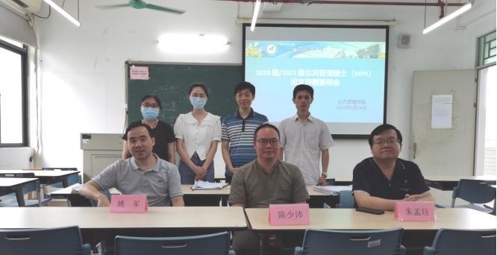

◆完成6月科研业绩月报材料并报送。
◆学院组织申报2022年度国家社科基金冷门绝学研究专项、2022年度教育科学规划课题（教育综合改革专项）、广东省专利开放许可试点等。
◆根据科研处通知，做好国家社科基金同行评议专家库信息更新和增补专家工作。
◆根据科研处通知，做好2021-2022学年度科研成果登记和科研业绩核算工作。
- 做好实验室仪器设备期末清点工作和撰写《广东财经大学教学型实验室考核评估自评报告》及收集相关的佐证材料。
- 筹备3年级（2019级土管专业、2020级土管专业、2019级房产）野外实习的仪器设备、资料打印及文具采购等工作。
【学生工作】
- 截止6月30日晚8点，经过全院师生的共同努力，我院学生总体就业率达到79.39%，其中研究生92%，本科生就业率76.38%。圆满完成阶段性就业任务。
【合作交流】

【综合管理】
- 2022年6月28日，按照学校的校史工作专班的通知，就学院院史的编撰工作进行详细的组织分工安排。

【研究生工作】
- 6月30号，组织人员论证申报“海外名师”项目，以做好研究生专项计划工作。

